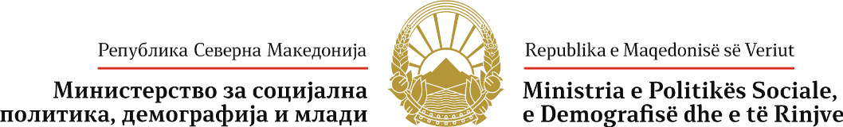

**РЕПУБЛИКА СЕВЕРНА МАКЕДОНИЈА**

**МИНИСТЕРСТВО ЗА СОЦИЈАЛНА ПОЛИТИКА, ДЕМОГРАФИЈА И МЛАДИ**

**ВТОР ПРОЕКТ ЗА ПОДОБРУВАЊЕ НА СОЦИЈАЛНИТЕ УСЛУГИ**

**ЈАВЕН ПОВИК ДО ОПШТИНИТЕ И ОПШТИНИТЕ**

**ВО ГРАДОТ СКОПЈЕ ВО РЕПУБЛИКА СЕВЕРНА МАКЕДОНИЈА**

**ДА ИЗРАЗАТ ИНТЕРЕС ЗА АПЛИЦИРАЊЕ ЗА ГРАНТ ЗА РАЗВОЈ НА СОЦИЈАЛНИ УСЛУГИ**

Министерството за социјална политика, демографија и млади упатува јавен повик до сите општини во Република Северна Македонија за изразување интерес за учество во реализацијата на „Вториот проект за подобрување на социјалните услуги“, финансиран од заем од Светска банка.

Главна цел на проектот е развој и унапредување на квалитетот на социјалните услуги на локално ниво, во согласност со потребите на граѓаните, како и зголемување на пристапот до услуги за ранливите категории на населението – постари лица, лица со попреченост и други лица во социјален ризик.

Општините, во партнерство со потенцијални даватели на социјални услуги, ќе имаат можност да аплицираат за грантови наменети за проекти за развој на следните услуги:

* **Услуги во домот** – Помош и нега во домот
* **Услуги во заедницата**, вклучувајќи:
  + Дневен престој за лица со попреченост
  + Дневен престој за лица со попреченост со индивидуална работа
  + Дневен престој за стари лица
  + Дневен престој за стари лица со активно стареење

На сите општини кои ќе изразат интерес ќе им биде обезбедена стручна поддршка од единицата за управување со проектот, со цел навремена и квалитетна подготовка на апликациите за грантови.

**Подетални информации** за повикот се достапни на веб-страницата на Министерството за социјална политика, демографија и млади ([www.mtsp.gov.mk](http://www.mtsp.gov.mk)) и на веб-страницата на Проектот за подобрување на социјалните услуги ([www.ssip.mk](http://www.ssip.mk)).

Формуларите за изразување интерес може да се преземат:

МКД – [линк до документот](https://www.ssip.mk/wp-content/uploads/2025/07/formular-za-izrazuvane-na-interes-za-apliczirane-za-grant-za-razvoj-na-soczijalni-uslugi-mk.docx)

АЛБ - [линк до документот](https://www.ssip.mk/wp-content/uploads/2025/07/formular-za-interes-mk-al.docx)

Пополнетиот формулар е потребно **да биде архивски заведен, потпишан и заверен со печат**, по што **скенирана копија се испраќа по електронска пошта** на адресата: **info.ssip@mtsp.gov.mk**

**Период за изразување интерес:** **30.07.2025** до **04.08.2025 година.**

За сите информации кои дополнително Ви се потребни контактирајте ја:

Ѓурѓица Гавриловски - Координатор за администрирање на грантови,

[gjurgjica.gjorgjevska@mtsp.gov.mk](mailto:gjurgjica.gjorgjevska@mtsp.gov.mk)

тел:071 317 386